Дзержинский район
КРАЕВОЙ МОЛОДЁЖНЫЙ ФОРУМ
«НАУЧНО – ТЕХНИЧЕСКИЙ ПОТЕНЦИАЛ СИБИРИ»
Муниципальный этап
«ПЕРВЫЕ ШАГИ В НАУКУ – 2021»
НОМИНАЦИЯ «НАУЧНЫЙ КОНВЕНТ»
Направление: медицина
Исследовательская работа
«Чай или газированный напиток?»
Галеева Анастасия
Александровна,
ученица 4Б класса
МБОУ Дзержинской СШ №2
имени Вадима Шпакова
16.10.2009г., тел.: 89504353174

___________ личная подпись

Кондратова Александра
Сергеевна,
ученица 4Б класса
МБОУ Дзержинской СШ №2
имени Вадима Шпакова
08.03.2010г., тел.: 89233526282

___________ личная подпись

Найдёнова Елена
Владимировна,
учитель начальных классов
МБОУ Дзержинской СШ №2
имени Вадима Шпакова
89504177524, elenaidenova.1970@mail.ru

___________ личная подпись

С условиями конкурса ознакомлены и согласны
Дзержинское, 2021

Оглавление
Введение…………………………………………………………………………………3
Глава I. Теоретическая часть
  - История распространения чайного гриба, как источника лекарственного настоя…………………………………………………………………………………4
  - Характеристика чая и газированного напитка………………………………… .4
Глава II. Практическая часть
2.1. Социологическое исследование в начальной школе……………………………. 5
2.2. Изучение организма, его строения, свойств настоя, получаемого из гриба при помощи фолдскопа……………………………………………………………………………...6
2.2.1. Опыт с фолдскопом……………………………………………………………….7
2.2.2. Опыт с использованием универсальных индикаторных бумажек……………8
Заключение…………………………………………………………………………….10
Список используемых источников информации ………………………………...11

Введение
Актуальность
В настоящее время всё чаще происходят глобальные вспышки инфекций, связанные с вирусными
И простудными заболеваниями. Многие антибиотики оказываются не эффективными в борьбе с болезнями. Поэтому многие люди задумываются над своим здоровьем .И, конечно же, всё чаще обращаются к народной медицине. Есть множество лекарственных растений, экстраты которых мы употребляем в наш организм с помощью чая или других напитков. Что полезней чай или газировка? Существует ли ценный целебный продукт, который полезен для здоровья, благодаря содержанию в нём огромного количества витаминов.
Гипотеза: действительно ли напитки чайного гриба оказывают благоприятное воздействие на здоровье человека.
Цель: определение состав чайного гриба и его возможность влияния на здоровье человека.
Задачи:
1.Изучить информацию о газированных напитках и чайном грибе.
2.Провести анкетирование среди учащихся начальных классов.
3.Опытным путём установить наличие полезных веществ в составе чайного гриба.
4.Составить информационную карту с рекомендациями использования напитков чайного гриба.
Методы:
-сбор информации
-анкетирование
- анализ результатов
-эксперимент
- наблюдение

Глава I. Теоретическая часть
  - История распространения чайного гриба, как источника лекарственного настоя
В рацион человека чайный гриб был внесён несколько веков назад. Существует версия, что гриб был выращен впервые на Цейлоне, применялся в Японии, Древнем Китае ,затем в странах Азии. Его готовили для высокопоставленных лиц. Примерно в 200годах до нашей эры было доказано, что чайный гриб обладает волшебными свойствами-укрепляет иммунитет, лечит тяжелейшие недуги, в том числе рановые .В России чайный гриб появился в начале 20 века( 1904-1905)Чайный гриб начал своё путешествие с Дальнего Востока, по Сибире, Украине и Закавказью. Сегодня, когда тема здорового питания особенно актуальна,вновь становится популярным чайный гриб,который называют модным термином «Комбуча»-древний напиток на основе чайного гриба, применяемый в народной медицине.

1.2. Характеристика чая и газированного напитка

Чай-напиток, получаемый варкой ,завариванием или настаиванием листа чайного куста, который предварительно подготавливается специальным образом. Сложно назвать напиток популярнее чая. Его пьют во всём мире и в любом возрасте. Но всё ли мы знаем о таком распространённом напитке, как чай? Большинство из нас пьют чай ежедневно, но не многие перечислят состав чая.
Чай полезен в правильной концетрации. В больших дозировках или крепко заваренный, он становится вреден.Крепкий чай становится поводом для запоров. Такой напиток влияет на сон, зрение, на состояние нервной системы, может вызывать головокружение. Рекомендуемая дневная порция не более 5 чашек.Известно,что в чае содержится не так много эфирных масел,именно они придают напитку незабываемый запах.Чай богат на содержание витаминов и микроэлементов,что делает его полезным.
Газированные напитки-это особый вид прохладительных напитков, в составе которых определённая жидкость, углекислый газ и сопутствующие добавки сахар, красители и т.п.) Отличительные свойства такого вида продукта: освежающий эффект, приятный вкус, игристость(пузырьки).Кроме того, углекислый газ меняет показатель напитка в сторону его закисления. Исследователи выяснили, что кислотность газированной воды составляет всего 1% от кислотности сахаросодержащих газированных напитков. Разрушающий эффект газированных напитков на зубную эмаль проявляется с течением времени. Поэтому есть мнение, что газированный напиток может нанести вред здоровью. Чрезмерное употребление газированных напитков оказывает воздействие на желудок, кости и зубы.

Глава II. Практическая часть
2.1. Социологическое исследование в начальной школе

Мы решили провести опрос среди учащихся1-4 классов нашей школы. Предложили учащимся ответить на вопросы анкеты:
1.Любите ли вы чай?
Да
Нет
2.Любите ли вы газированные напитки?
Да
Нет
3.Часто ли вы в течение дня пьёте чай?
Не пью
1-2 раза в день
Больше 2* раза в день
4.Верите ли вы в пользу чая для вашего организма?
Да
Нет
5.Верите ли вы в пользу газированных напитков для вашего организма.
Да
Нет
6.Допускаете ли вы что чай может быть вреден для организма.
Да
Нет
7.Знаком ли вам чайный гриб?
Да
Нет

Было опрошено 11 классов,151 учащийся начальной школы. Обработав анкетные данные, мы убедились, что 61% учащихся нашей школы не знают о существовании чайного гриба. Чай любят все.32%учащихся допускают, что чай может быть вреден для организма. Как часто дети пьют чай в течение дня можно увидеть из диаграммы

Кроме того98 % учащихся любят газированные напитки. Не верят в пользу газированных напитков 77% учащихся.
Вывод: Не смотря на то ,что учащиеся любят газированные напитки. Они больше употребляют чай и верят в его пользу для организма.

2.2. Изучение организма, его строения, свойств настоя, получаемого из гриба при помощи фолдскопа.

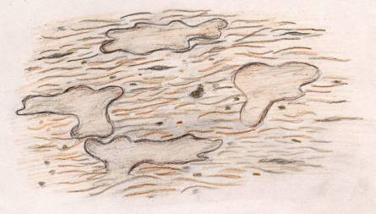
Из Интернет мы узнали, что чайный гриб напоминает медузу. Сверху он абсолютно гладкий, а снизу располагается бесчисленное множество бактерий. Гриб может заполнить собой любую ёмкость и в конечном итоге достигнуть стокилограммового веса! Так примерно выглядит его строение на рисунке.

2.2.1. Опыт с фолдскопом

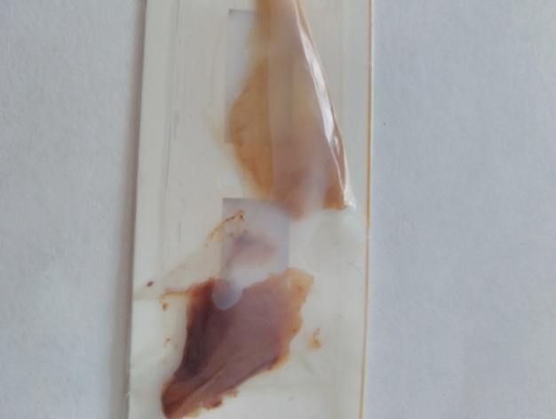
Чайный гриб также подвержен болезням и неблагоприятному воздействию окружающей среды, как и любой другой живой организм. Мы решили рассмотреть чайный гриб при помощи фолдскопа. Для этого мы использовали старый гриб и молодой. Их легко различить по цвету.

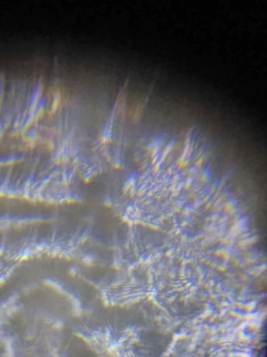
Под фолдскопом мы конечно увидели разные картинки. Это картинка старого гриба. Из неё видно, что у чайного гриба есть повреждения. Причина этих повреждений могут быть частички чая или сахара.
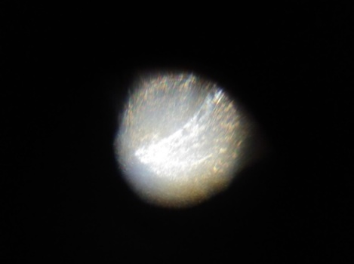

Поэтому мы решили рассмотреть частичку листового чая. Мы увидели Следующую картинку:

Крошки чая действительно разрушают строение чайного гриба и подвергает его болезням. Поэтому в процессе замены питательной смеси необходимо заваренный чай процедить, чтобы избежать различного рода повреждения чайного гриба.
Мы рассмотрели молодой гриб. Картинка схожа с рисунком, который мы нашли в
Интернете. Из картинки видно, что гриб содержит дрожжевые грибки . Кроме того гриб содержит и другие вещества, например эфирные масла. Это подтверждает следующая картинка, сделанная при помощи фолдскопа.

2.2.2. Опыт с использованием универсальных индикаторных бумажек

Изучив строение чайного гриба, мы решили исследовать его настой. Для этого процедили заварку чая через марлю, чтобы на гриб не попала заварка. Размешали до полного растворения сахар и опустили в раствор тело гриба.
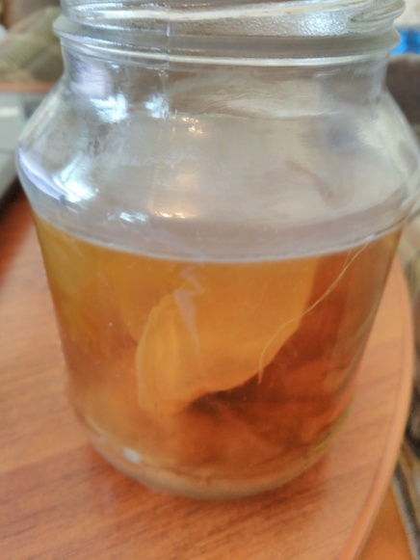Дали время выстойки 10 дней.

После 10 дней мы провели опыт. В три небольшие ёмкости налили напитки: настой, лимонад и кока-колу. В каждую ёмкость опустили универсальную индикаторную бумажку. Затем бумажки положили на белую непромокаемую подложку. Сравнили окраску полосок с эталонной шкалой.
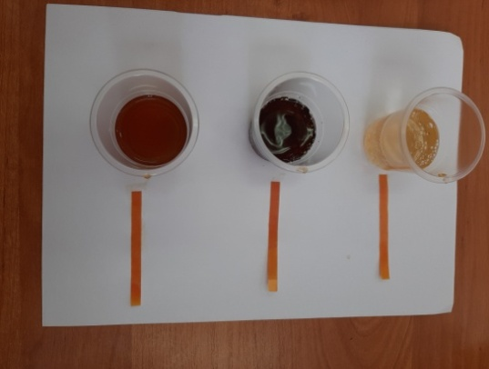
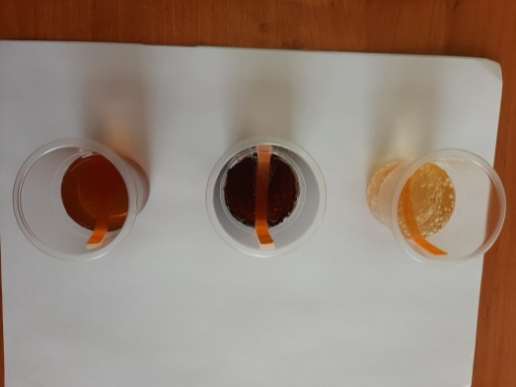

Бумажки полосок поменяли свою окраску, следовательно, в напитках содержится кислота. Причём бумажки практически показали одинаковую окраску .Мы сравнили окрашенные бумажки по таблице и убедились, что в исследуемых растворах действительно есть
кислотная среда.
Вывод: Настой чайного гриба содержит кислотную среду. Это газированный напиток, так как универсальные индикаторные бумаги показали практически одинаковый окрас с газированными напитками..

Заключение
Наше исследование убедило нас, что чайный гриб действительно газированный напиток. Это удивительно живое существо, составляющее дрожжеподобные грибы и бактерии даёт нам кисло-сладкий газированный напиток .Этот напиток хорошо утоляет жажду в знойное лето, а полезные вещества, содержащие в настое чайного гриба, положительно влияют на протекание обменных процессов в организме и усиливают его естественную защиту от различных заболеваний..Кроме того чайный гриб –экономия от дорогостоящих лекарств.
Мы приготовили информационный лист, в котором несколько народных рецептов использования чайного гриба для здоровья человека
При простуде.
Лечебные свойства чайного гриба полезна от простуды и насморка. Напиток оказывает противомикробные действия, помогает устранить воспаление. В случае ангины применяют для полоскания горла, принимают в качестве общеукрепляющего средства. принимать 1,2 стакана 3 раза в день 7 дневного настоя чайного гриба.-за это время образуется природный антибиотик.
При повреждении кожи.
В десятидневный настой добавить пропущенные через мясорубку 2 лимона, пару листьев золотого уса и накладывать компресс на 30 мин. На поврежденные участки кожи(раны,ссадины,ожоги,нагноения).
Витаминный чайный настой
Добавить в отвар свежих или сушёных яблок. Мелко нарезать яблоки, залить водой, а сухофрукты замочить на 24 часа в тёплой прокипячённой воде. Воду с фруктами довести до кипения и подержать ещё 10 мин. После этого дать отвару настоятся 1,5-2 часа с закрытой крышкой. Настой смешать с заваренным чаем и опустить в смесь тело гриба. Данный настой напитка положительно влияет на протекание обменных процессов в организме.
Что такое чайный гриб?
Не похож наш гриб на рыб,
Хоть живёт грибочек в банке,
Но в другом он явно ранге,
Чудо- лекарь чайный гриб
Раны вылечит и грипп,
Он почти от всех болезней,
И лекарства он полезней. (Рада Виноградова)
Список используемых источников информации
1.edimdoma.ru
2. infourok.ru
3. med.wikireading.ru
4.mikrob-trev. livejournal.com.
5.combucha.ru

